製品別比較表（標準品との比較）
 | 後発品 |  |  | 標準品
商品名 | シロドシンOD錠2mg「ニプロ」 |  |  | ユリーフOD錠2mg
販売会社名 | ニプロ株式会社
規格「一般名」 | 1錠中 「日本薬局方 シロドシン」2mg 含有
薬効分類 | 選択的α_{1A}遮断薬  前立腺肥大症に伴う排尿障害改善薬
薬 価 | 12.50円／錠 |  |  | 35.80円／錠
1錠薬価差 | 23.30円
効能･効果 | 前立腺肥大症に伴う排尿障害  【標準品と同じ】
用法･用量 | 通常、成人にはシロドシンとして1回4mgを1日2回朝夕食後に経口投与する。なお、症状に応じて適宜減量する。  【標準品と同じ】
添加物 | D-マンニトール、タルク、ラウリル硫酸ナトリウム、結晶セルロース、トウモロコシデンプン、クロスポビドン、スクラロース、クエン酸ナトリウム水和物、香料、ステアリン酸マグネシウム、その他4成分 |  |  | ヒドロキシプロピルセルロース、トウモロコシデンプン、フマル酸ステアリルナトリウム、ステアリン酸、タルク、D-マンニトール、ラウリル硫酸ナトリウム、結晶セルロース、アミノアルキルメタクリレートコポリマーE、クロスポビドン、部分アルファー化デンプン、黄色三二酸化鉄、三二酸化鉄、スクラロース、香料、アラビアガム、乳糖、プロピレングリコール
規制区分  貯 法 | 劇薬、処方箋医薬品  室温・遮光保存 3年 |  |  | 劇薬、処方箋医薬品  気密容器、遮光、室温保存（開封後は湿気を避けて保存）  3年
製 剤 | 商品名 | 外観(重量，直径，厚さ) |  |  | 性 状 | 識別ｺｰﾄﾞ
製 剤 | シロドシンOD錠  2mg「ニプロ」 | 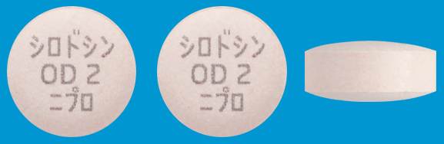 100mg 6.35mm 3.0mm |  |  | 淡黄赤色の素錠  （口腔内崩壊錠） | ―
製 剤 | 標準品 2mg | 約100mg 6.4mm 約3.0mm |  |  | 淡黄赤色・素錠
薬物動態  (生物学的  同等性) | 溶出試験  試験液：水（50rpm）における平均溶出率  （Mean±S.D.、n=12）  試験液：pH1.2、3.0、6.8、水で実施。 |  | 血中濃度比較試験  シロドシンOD錠2mg「ニプロ」は「含量が異なる経口固形製剤の生物学的同等性試験ガイドライン（平成24年2月29日 薬食審査発0229第10号）」に基づき、シロドシンOD錠4mg「ニプロ」を標準製剤としたとき、溶出挙動が等しく、生物学的に同等とみなされた。
備考
担当者、連絡先

